Académie de Lyon. Formations
Utiliser les fonctions avancées d’un globe virtuel (3)
(Insérer une image)

Faire un click droit sur l’image puis « propriétés »

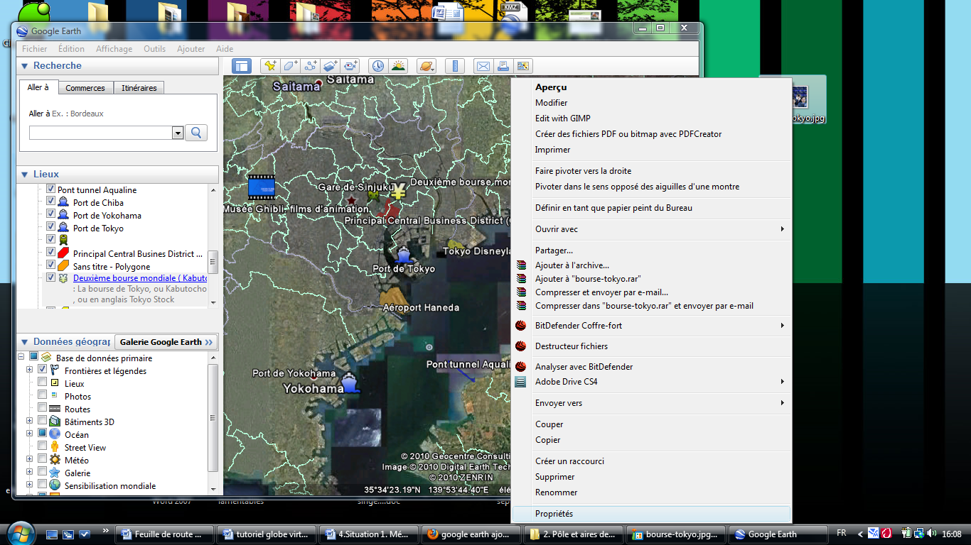

Sélectionner l’onglet « Sécurité » puis copier cette adresse

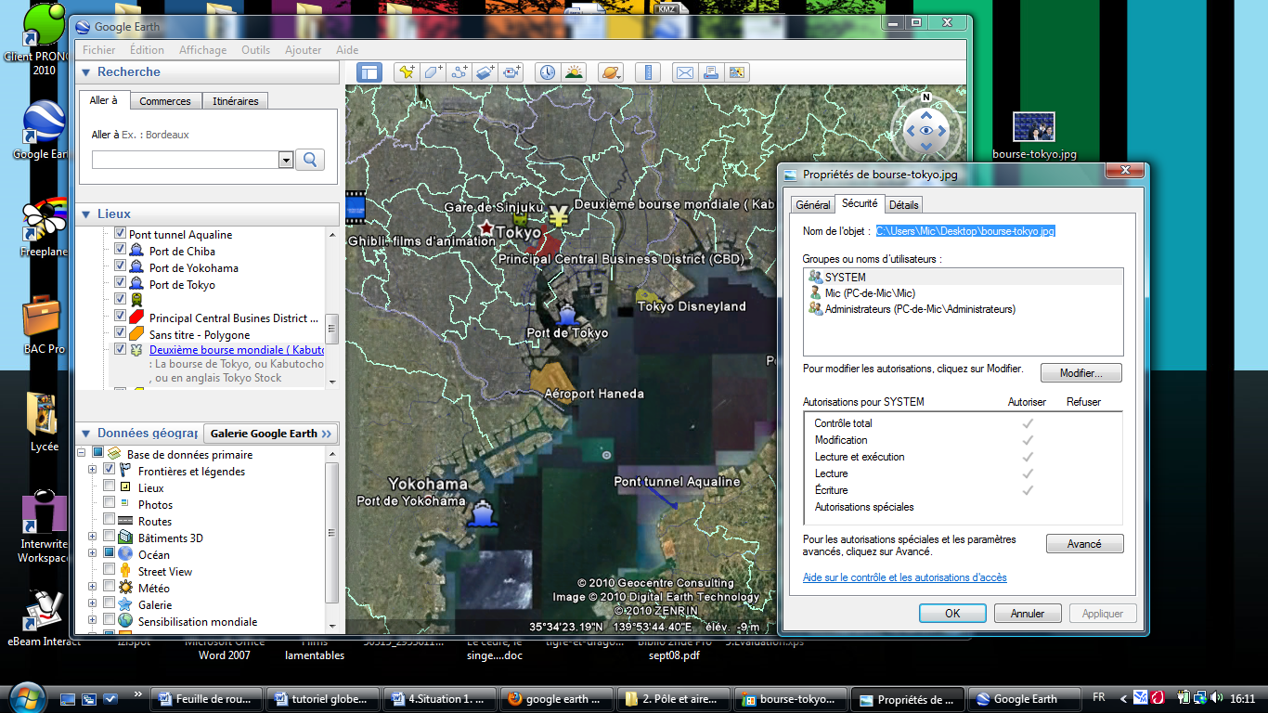

Il faut coller l’adresse en l’encadrant par ceci

<img src="adresse">

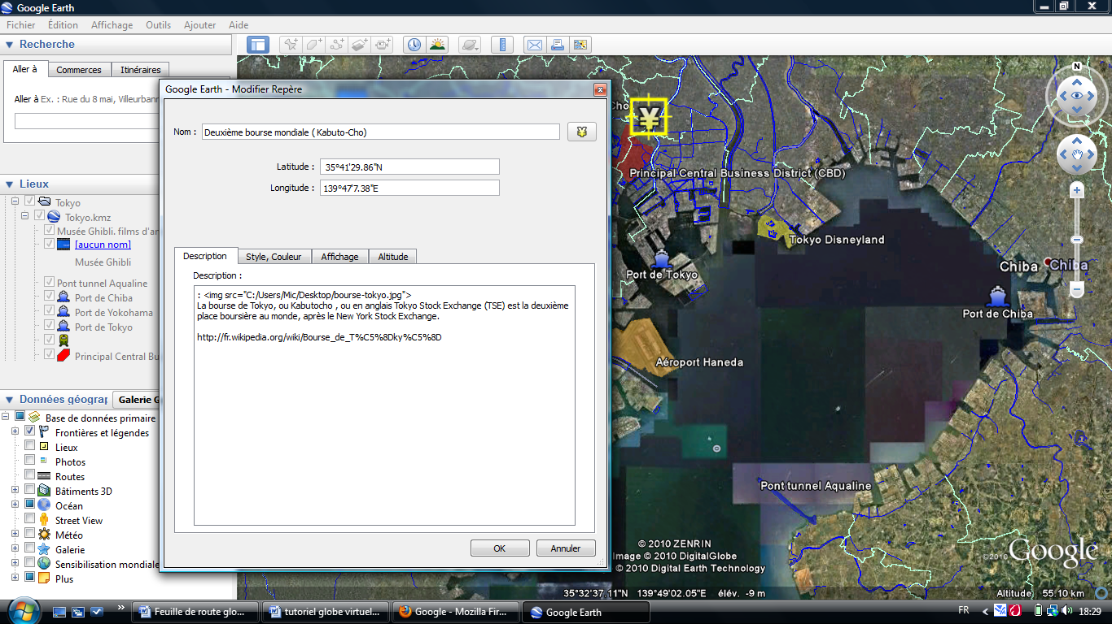

Michael Lombard .L P Gabriel Voisin Bourg en Bresse

